Отчет по выполнению курса на онлайн платформе Stepik.org

Введение в Linux

Зарифбеков Амир Пайшанбиевич. НБИбд-01-22

Содержание

# 1 Цель работы

Целью первого блока "Введение" является:

1. Познакомиться с основными приложениями из панели быстрого запуска Linux.
2. Научиться просматривать, создавать и удалять файлы и папки через файловый менеджер.
3. Познакомиться с простым и более продвинутым текстовыми редакторами и посмотреть, как создавать документы с электронными таблицами и как выходить в интернет.
4. Рассмотреть различные способы установки новых программ на наш компьютер.

# 2 Задание

Для изучения и выполнения практических заданий нам дается 9 мини-блоков в нашем большом блоке "Введение". Нам нужно просмотреть теоретические видео и выполнить тестовые задания.

# 3 Теоретическое введение

Важно понимать, что Linux — это не какая-то одна операционная система, а целое семейство систем. Все эти системы (их еще называют дистрибутивами) имеют много общего, но разрабатываются разными компаниями или сообществами энтузиастов, поэтому у них есть и различия. Мы будем показывать все примеры на дистрибутиве Ubuntu, который установлен на нашем компьютере (вы также можете установить его, пройдя первое занятие). Если у вас установлен другой дистрибутив Linux, то некоторые примеры из видео могут немного отличаться от того, что вы видите на своем компьютере. Однако в этом нет ничего страшного, и мы надеемся, что вы запросто найдете аналоги наших примеров в своей системе!

# 4 Выполнение заданий Stepik. Введение в Linux.

Описываются проведённые действия, в качестве иллюстрации даётся ссылка на иллюстрацию (рис. ??).

Переходим к следующему мини-блоку **"Как устанавить Линукс"**. После изучения теории решаем три тестовых задания:

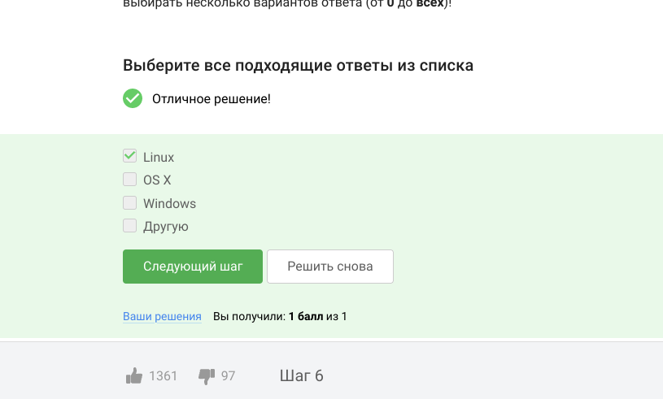

Какую используете операционную систему?

Описываются проведённые действия, в качестве иллюстрации даётся ссылка на иллюстрацию (рис. ??).

Что такое виртуальная машина? Выберите наиболее подходящий ответ! В таком типе заданий (с радиокнопками/radio button) ответ всегда ровно один! Выбираю подходящий ответ.

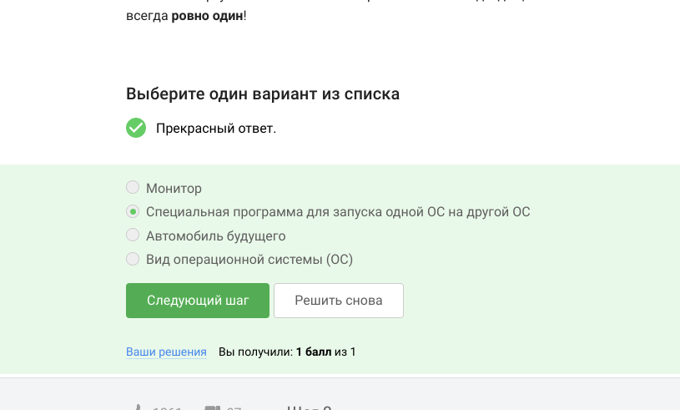

Что такое виртуальная машина?

Описываются проведённые действия, в качестве иллюстрации даётся ссылка на иллюстрацию (рис. ??).

Смогли ли вы запустить на своем компьютере Linux?

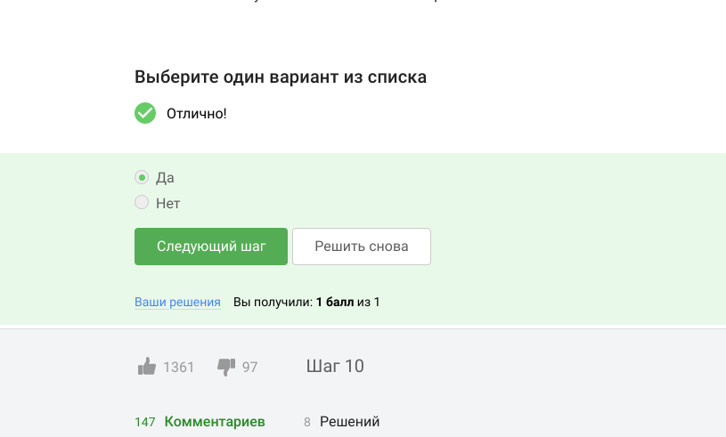

Запуск Linux

Описываются проведённые действия, в качестве иллюстрации даётся ссылка на иллюстрацию (рис. ??).

В данном мини-блоке **"Осваиваем Линукс"** познакомимся с основными приложениями из панели быстрого запуска Linux.   
  
Задание: Создайте документ в OpenOffice/LibreOffice Writer (аналог Microsoft Word) и напишите в нём шрифтом FreeMono (если такого шрифта у вас нет, то используйте Arial или Times New Roman) одну-единственную строчку:

Hello, Linux!

После этого сохраните этот документ в формате XML (Microsoft Word 2003 XML) или в формате FODT (OpenDocument Text: Flat XML) и загрузите в форму ниже.  
  
Выполнение:

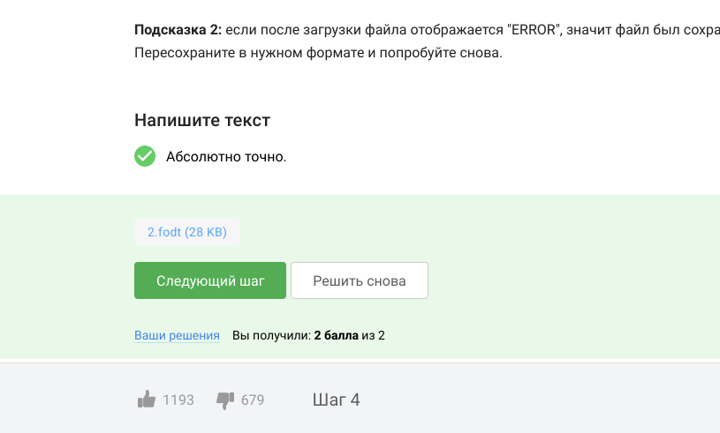

Работа с документом

Описываются проведённые действия, в качестве иллюстрации даётся ссылка на иллюстрацию (рис. ??).

Какое расширение имеют установочные пакеты в Linux (Ubuntu)?

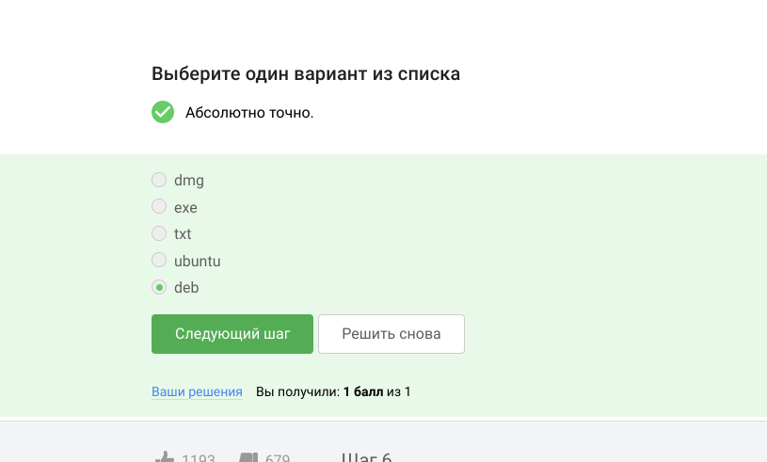

Пакеты в Linux

Описываются проведённые действия, в качестве иллюстрации даётся ссылка на иллюстрацию (рис. ??).

Поставьте себе в систему плеер VLC (любым способом: через Software Center или скачиванием установочного пакета с сайта VLC).  
Запустите, откройте Help → About (или Shift+F1) и напишите ниже первую фамилию (без имени!) из вкладки Authors. Обратите внимание, что в англоязычных текстах обычно имя стоит на первом месте (first name), а фамилия на втором (last name).

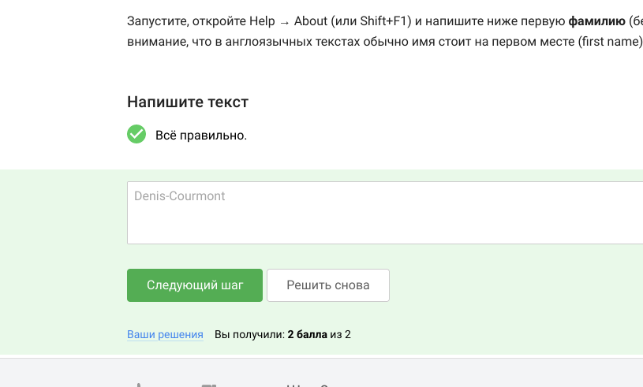

Работа с документом

Описываются проведённые действия, в качестве иллюстрации даётся ссылка на иллюстрацию (рис. ??).

Для чего можно использовать приложение Update Manager?

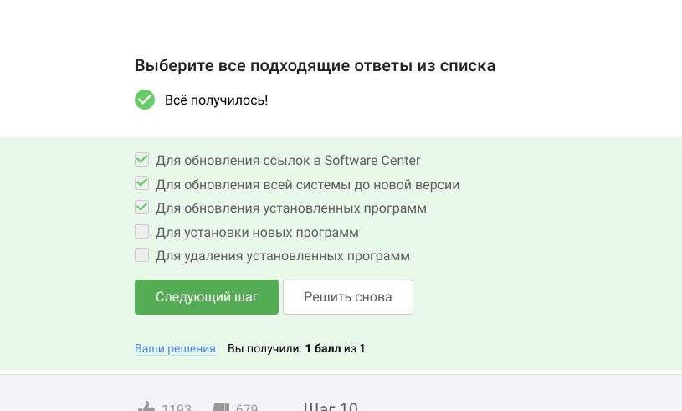

приложение Update Manager

Описываются проведённые действия, в качестве иллюстрации даётся ссылка на иллюстрацию (рис. ??).

Переходим в следующий мини-блок теории и задач **"Terminal: основы"**. Большинство программ, запущенных в терминале, активно взаимодействует с пользователем: они требуют от него некоторые данные на вход, сообщая результаты своей работы на выходе. Чаще всего для ввода данных используется клавиатура, а результаты выводятся на экран. Однако это не всегда может быть удобно. Мы научимся передавать приложению входные данные не с клавиатуры, а из файла, а также записывать (перенаправлять) результаты его выполнения и возникшие при этом ошибки не на экран, а в файл или несколько файлов.  
  
Выполняем тестовые задания:   
  
Выберите все синонимы для “командной строки”.

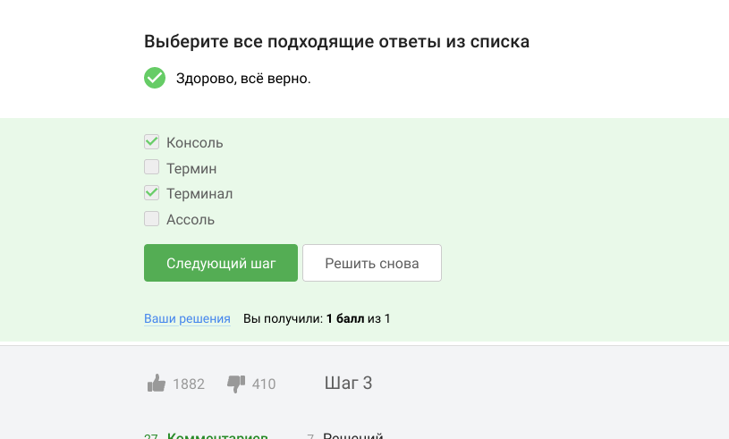

Синонимы

Описываются проведённые действия, в качестве иллюстрации даётся ссылка на иллюстрацию (рис. ??).

Какая команда напечатает в какой директории мы сейчас находимся?

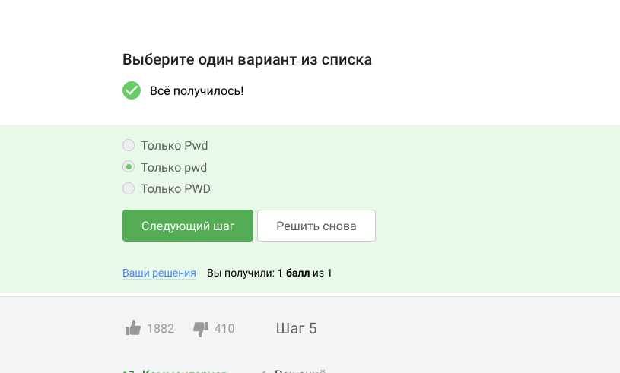

Команда директория

Описываются проведённые действия, в качестве иллюстрации даётся ссылка на иллюстрацию (рис. ??).

Укажите, какие из следующих команд полностью эквивалентны команде ls -A --human-readable -l /some/directory

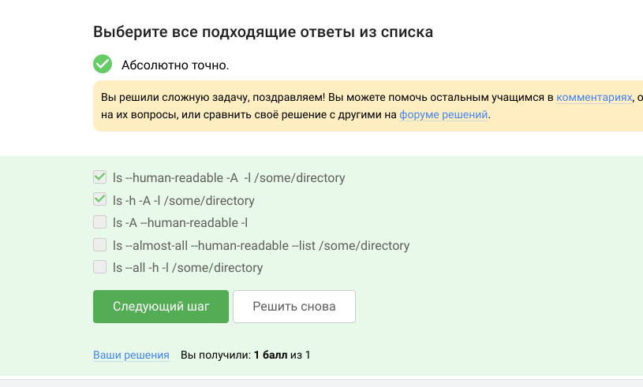

Команды полностью эквивалентны ls -A –human-readable -l /some/directory

Описываются проведённые действия, в качестве иллюстрации даётся ссылка на иллюстрацию (рис. ??).

Предположим, что вы находитесь в директории /home/bi/Documents, причем /home/bi — ваша домашняя директория. Какая(ие) команда выведет содержимое /home/bi/Downloads, при этом не показывая содержимое других директорий?

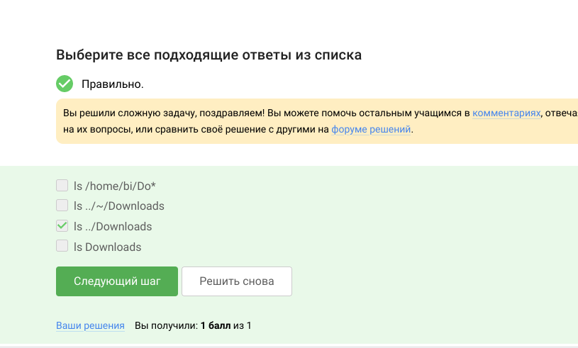

Команды содержимого /home/bi/Downloads

Описываются проведённые действия, в качестве иллюстрации даётся ссылка на иллюстрацию (рис. ??).

Какая команда используется для удаления директорий?

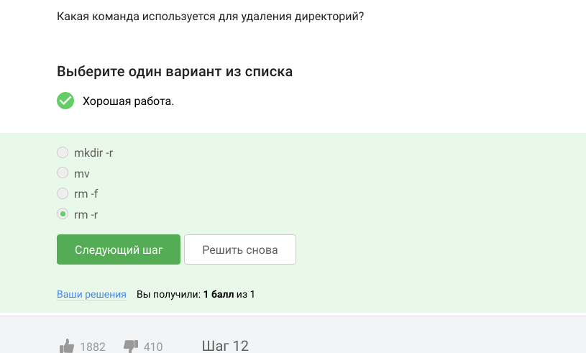

Удаление директория

Описываются проведённые действия, в качестве иллюстрации даётся ссылка на иллюстрацию (рис. ??).

Следующий мини-блок **"Запуск исполняемых файлов"** научит нас запускать программы из командной строки. Сделаем это как для уже установленных в системе приложений (например, Firefox), так и скачанных из интернета или написанных нами программ. Будут рассмотрены возможности прервать или приостановить запущенную программу, а также запустить сразу несколько приложений одновременно.   
  
Что произойдет, если ввести в терминал команду firefox (для запуска одноименного браузера), а затем ввести туда же команду exit?

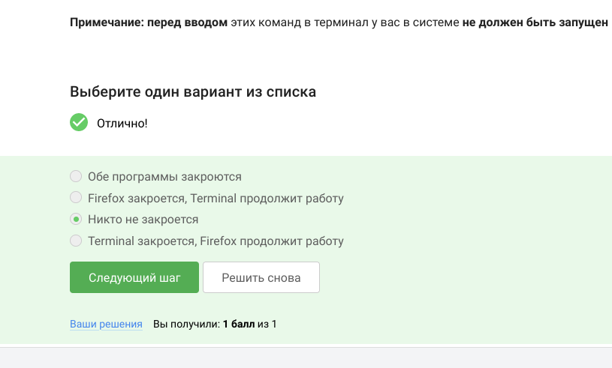

firefox

Описываются проведённые действия, в качестве иллюстрации даётся ссылка на иллюстрацию (рис. ??).

Чему эквивалентен запуск программы с &?

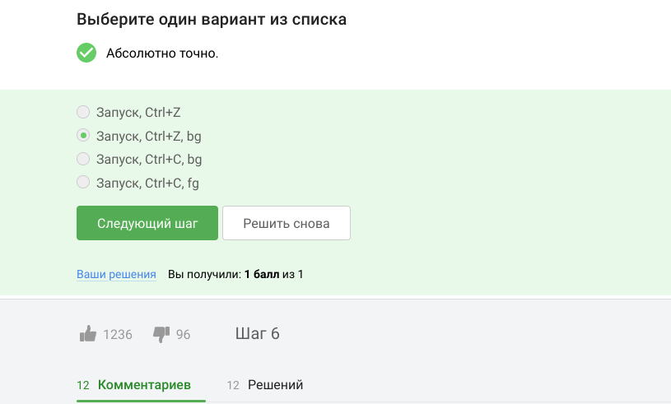

&

Описываются проведённые действия, в качестве иллюстрации даётся ссылка на иллюстрацию (рис. ??).

Скачайте файл с программой, сделайте его исполняемым, запустите и скопируйте то, что он выведет на экран, в форму ниже.

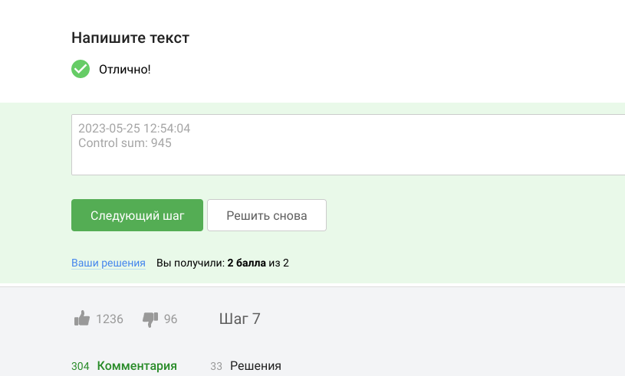

Работа с документом

Описываются проведённые действия, в качестве иллюстрации даётся ссылка на иллюстрацию (рис. ??).

**"Ввод/вывод"** Большинство программ, запущенных в терминале, активно взаимодействует с пользователем: они требуют от него некоторые данные на вход, сообщая результаты своей работы на выходе. Чаще всего для ввода данных используется клавиатура, а результаты выводятся на экран. Однако это не всегда может быть удобно. Мы научимся передавать приложению входные данные не с клавиатуры, а из файла, а также записывать (перенаправлять) результаты его выполнения и возникшие при этом ошибки не на экран, а в файл или несколько файлов.  
  
Куда по умолчанию выводится поток ошибок из программы, запущенной в терминале?

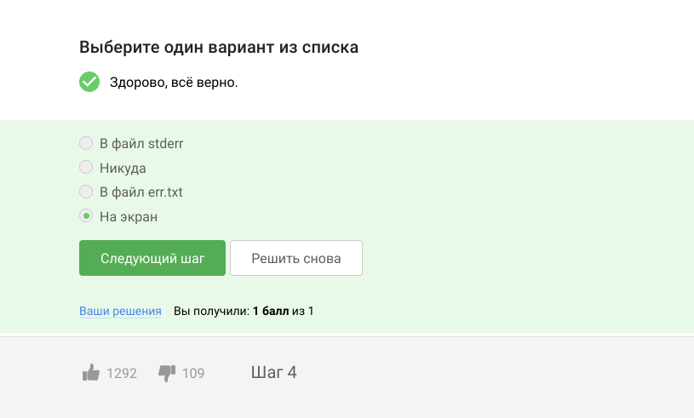

Поток ошибок из программы

Описываются проведённые действия, в качестве иллюстрации даётся ссылка на иллюстрацию (рис. ??).

Какие (какая) из команд создадут файл file.txt и запишут в него поток ошибок программы program? Считайте, что в момент запуска программы файл file.txt не существует.

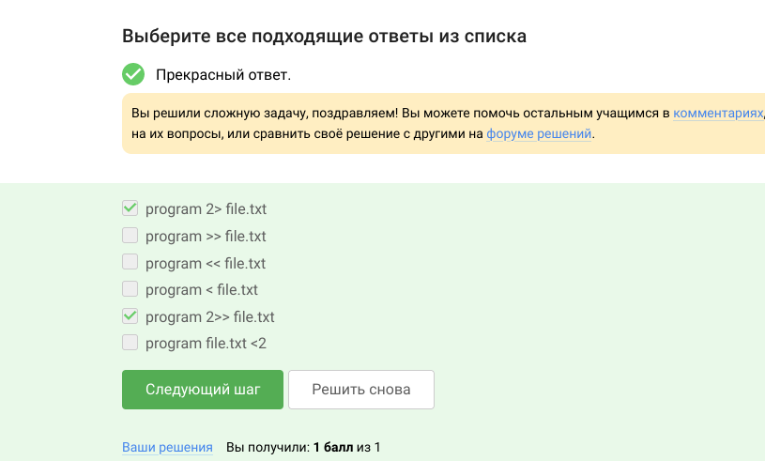

Создание файла file.txt и запись в него поток ошибок программы program

Описываются проведённые действия, в качестве иллюстрации даётся ссылка на иллюстрацию (рис. ??).

Куда деваются сообщения об ошибках (т.е. вывод в stderr) от тех программ, которые объединены в конвейер (pipe)?

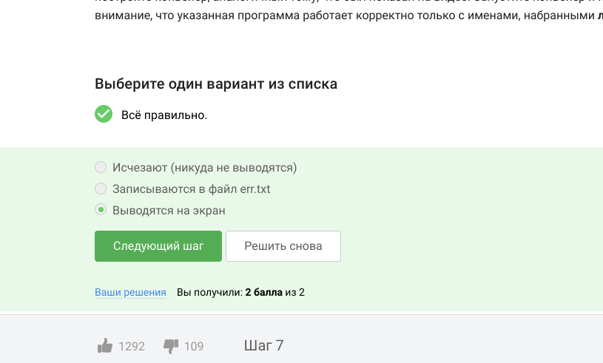

Сообщения об ошибках

Описываются проведённые действия, в качестве иллюстрации даётся ссылка на иллюстрацию (рис. ??).

Следующая задача в мини-блоке **"Скачивания файлов из интернета"** является научиться это делать при помощи команды wget. Эта программа очень многофункциональна, но мы рассмотрим только основные её возможности.Скачивать файлы из интернета можно не только через браузер, но и через терминал.   
  
В каком файле на диске окажется картинка, если для её скачивания были выполнены следующие команды?

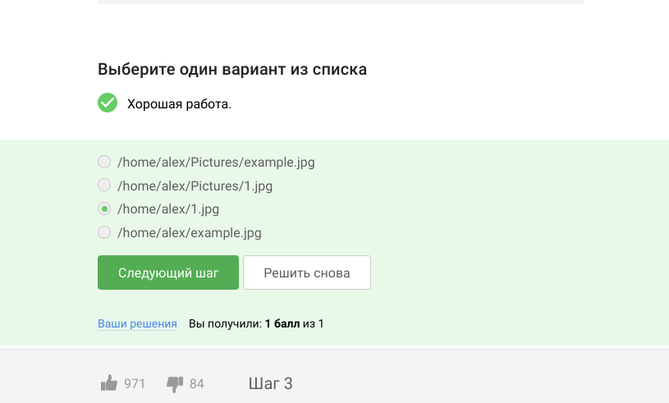

Место картинки

Описываются проведённые действия, в качестве иллюстрации даётся ссылка на иллюстрацию (рис. ??).

Какую опцию нужно указать команде wget, чтобы она не выводила никаких сообщений на экран (Resolving.., Connecting to.. и т.д.)?

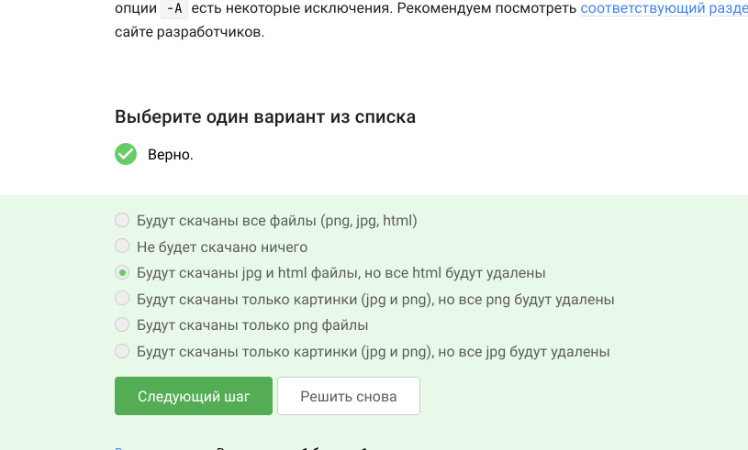

wget

Описываются проведённые действия, в качестве иллюстрации даётся ссылка на иллюстрацию (рис. ??).

Пусть на некоторой web-странице есть ссылки на картинки в форматах png и jpg, а также ссылки на другие страницы сайта (обычные html файлы). Какие файлы будут скачаны на компьютер, если запустить wget -r -l 1 -A jpg и передать в качестве аргумента ссылку на эту web-страницу?

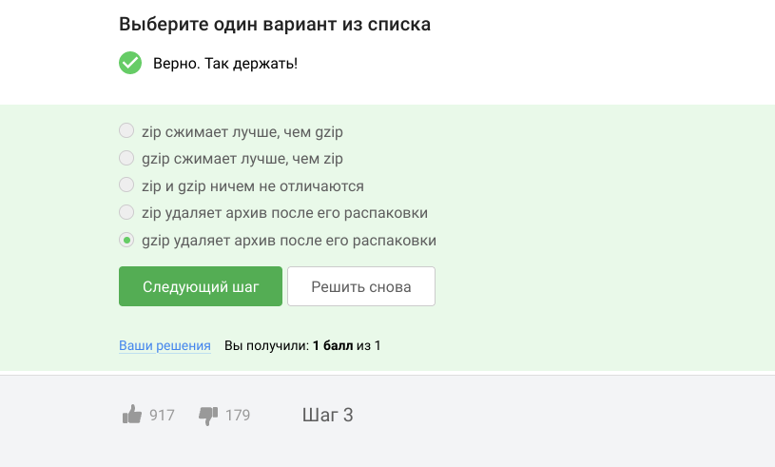

wget -r -l 1 -A jpg

Описываются проведённые действия, в качестве иллюстрации даётся ссылка на иллюстрацию (рис. ??).

Мини-блок **"Работа с архивами"**. Иногда нам нужно передать по почте или скачать из интернета очень большой файл. Или на нашем жестком диске заканчивается место и хочется, чтобы некоторые файлы занимали поменьше пространства. В этом случае нам на помощь могут прийти специальные программы — архиваторы. Они позволяют записывать хранящуюся в файлах информацию в более компактном виде, т. е. уменьшить их размер без потери информации. Обработанные архиватором данные (файлы и папки) помещаются в файл, который называется архив, а сам процесс обработки называется архивированием (сжатием, запаковыванием). Размер архива зависит от того, какая информация была в исходных данных: например, тексты сжимаются очень хорошо (архив может иметь размер в десятки раз меньше, чем исходный файл), а видео-файлы почти не сжимаются.  
  
Чем отличаются архиваторы gzip и zip?

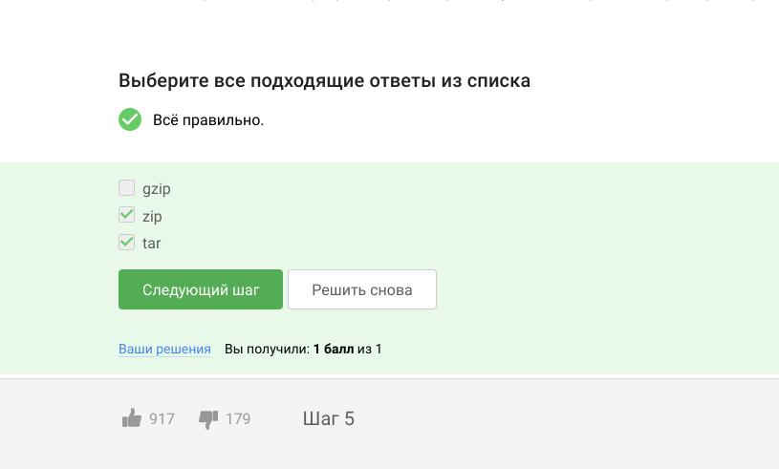

gzip и zip

Описываются проведённые действия, в качестве иллюстрации даётся ссылка на иллюстрацию (рис. ??).

Какие из перечисленных программ-архиваторов могут создать архив из директории с файлами?

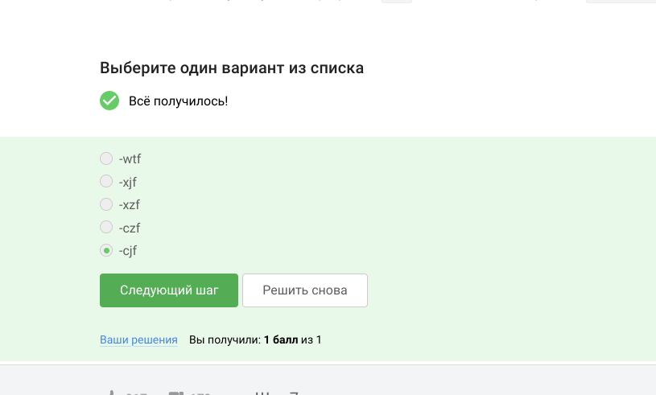

архив из директории с файлами

Описываются проведённые действия, в качестве иллюстрации даётся ссылка на иллюстрацию (рис. ??).

Какой набор опций нужно указать программе tar, чтобы запаковать файлы в my_archive.tar.bz2?

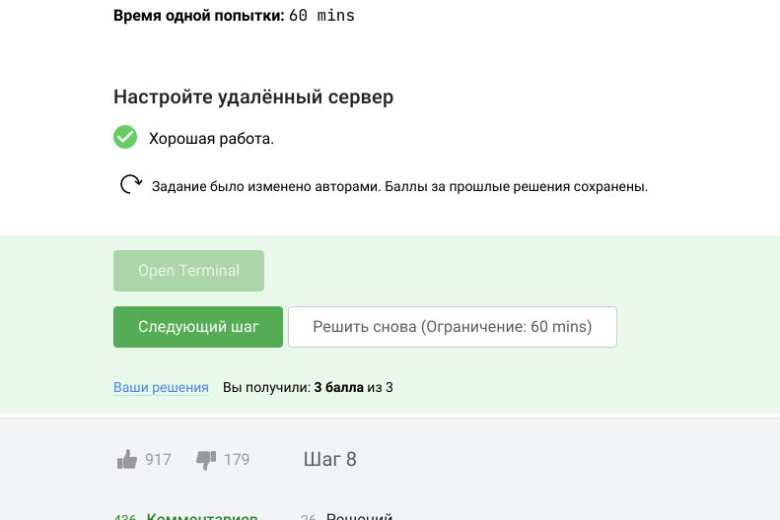

tar

Описываются проведённые действия, в качестве иллюстрации даётся ссылка на иллюстрацию (рис. ??).

Откройте терминал нажатием "Open Terminal"  
Скачайте в нем архив https://stepik.org/media/attachments/course73/quiz_archive.tar.gz в директорию /home/box (для этого вам пригодится команда wget, см. предыдущее занятие).  
Распакуйте этот архив с использованием ровно одной команды терминала.  
Нажмите кнопку "Submit". К сожалению, данное задание не выполнилось в терминале веб-версии.   
Выполнила в терминале на своем компьютере.

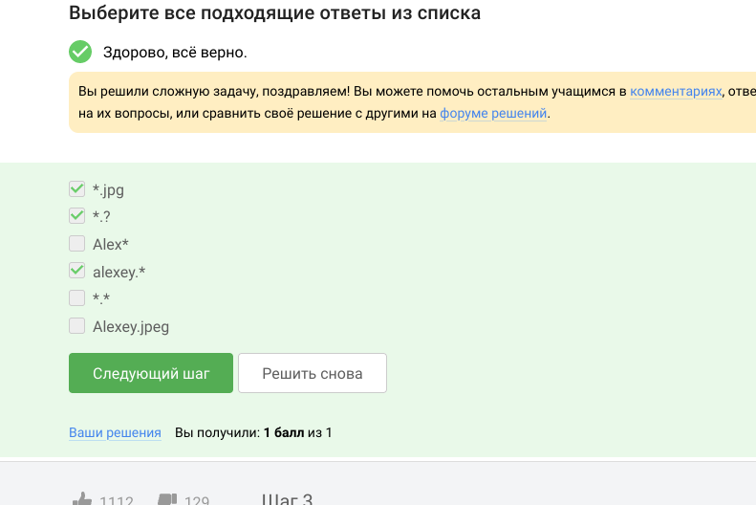

Работа в терминале

Описываются проведённые действия, в качестве иллюстрации даётся ссылка на иллюстрацию (рис. ??).

Мини-блок **"Пойск файлов и слов в файлах"**. Терминал предоставляет мощные инструменты для поиска данных. Мы научимся использовать их как для поиска файлов (по имени или даже части имени или расширения), так и для поиска слов в файле или сразу нескольких файлах.   
  
Какая маска команды find НЕ найдет файл Alexey.jpeg?

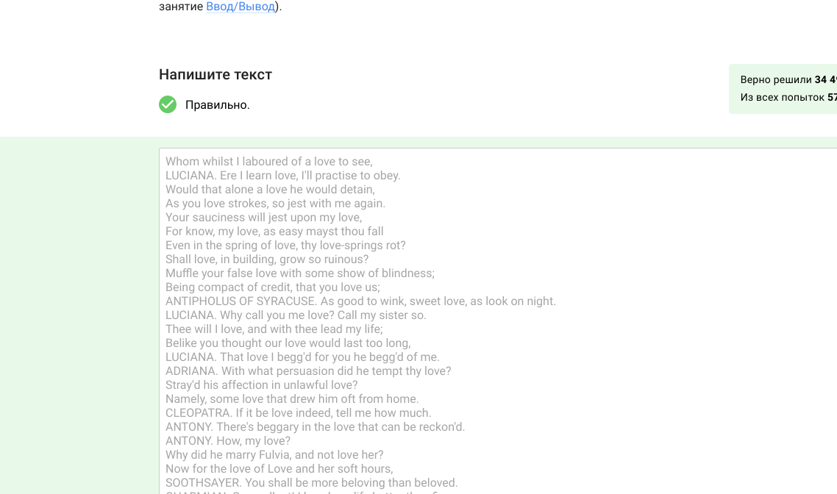

find

Описываются проведённые действия, в качестве иллюстрации даётся ссылка на иллюстрацию (рис. ??).

Предположим, что в файле text.txt записаны строки, показанные среди вариантов ответа. Отметьте только те из них, которые выведет на экран команда grep "world" text.txt.

|  |
| --- |
| команда grep “world” text.txt |

команда grep “world” text.txt

Описываются проведённые действия, в качестве иллюстрации даётся ссылка на иллюстрацию (рис. ??).

Cкачайте архив с произведениями Шекспира. Вам нужно сгенерировать файл, в котором будут все строчки из этих произведений, содержащие “love”, и загрузить этот файл в форму.

|  |
| --- |
| Файл со строчками Шекспира |

Файл со строчками Шекспира

# 5 Выводы

Курс знакомит слушателей с операционной системой Linux и основами её использования. В рамках первого блока курса мы научились устанавливать Linux на свой компьютер, узнали о программах в нем, поработали в терминале, зашли на удаленный сервер. Так же были рассмотрены основные возможности графического интерфейса Linux, которые очень напоминают знакомые нам Windows или Mac OS X. После этого мы изучили работу через командную строку. Первый блок рассказал нам только о базовых возможностях Linux, но, несмотря на это, рассказанного материала достаточно для успешного выполнения разноплановых задач в системе Linux.

# 6 Используемые ресурсы

**Введение в Linux** https://stepik.org/course/73/syllabus